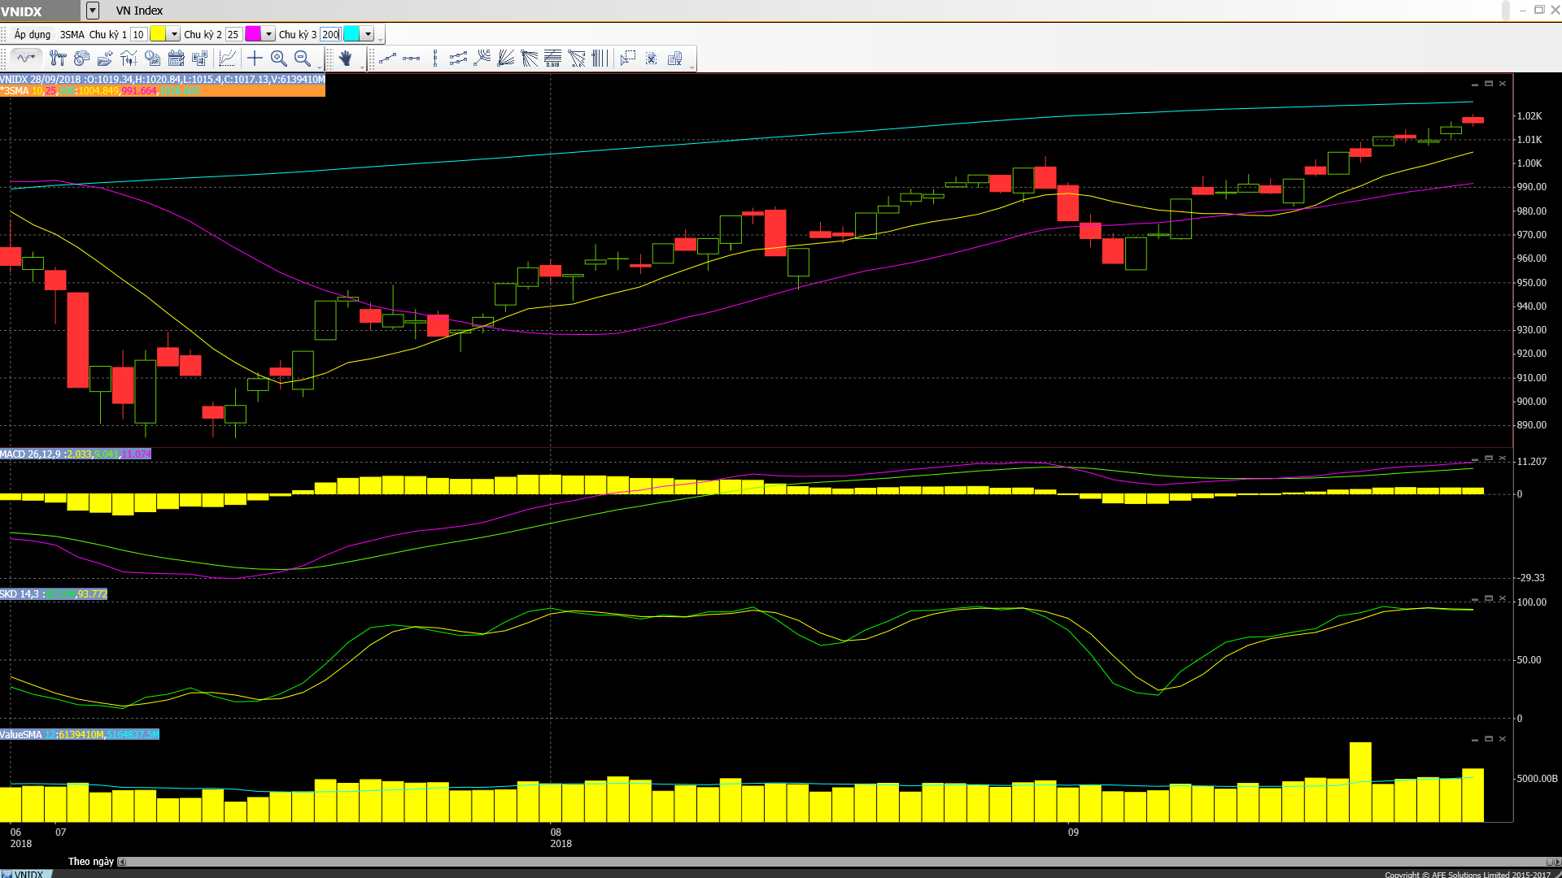

• Các mã ngân hàng nhìn chung tăng, dẫn đầu là VPB và BID. STB tăng trần.
• Các mã tài chính phi ngân hàng biến động trái chiều với PVI và HCM tăng trong khi VND và BVH giảm.
• Cổ phiếu ngành hàng tiêu dùng và bán lẻ biến động trái chiều với MCH và PNJ tăng trong khi VNM và QNS giảm.
• Cổ phiếu ngành công nghệ nhìn chung tăng, dẫn đầu là FPT.
• Cổ phiếu ngành sản xuất biến động trái chiều với HPG và DQC tăng trong khi TMC và STK giảm. TMT tăng trần.
• Cổ phiếu dầu khí đồng loạt giảm, dẫn đầu là PVS và PLX.
• Cổ phiếu BĐS và xây dựng nhìn chung giảm, dẫn đầu là KDH, KBC và DIG.
• Cổ phiếu ngành nông nghiệp và thủy sản biến động trái chiều và giảm, dẫn đầu là VHC và BFC.
• Cổ phiếu ngành dược phẩm biến động trái chiều với TRA tăng trong khi DHG và IMP giảm.
• Cổ phiếu ngành dịch vụ tiện ích, vận tải và logistic biến động trái chiều với NCT và HVN tăng trong khi VNS và GMD giảm.
– Thị trường tiếp tục tăng hôm nay nhưng nói chung chỉ tăng nhẹ. VHM tiếp tục là mã đóng góp nhiều nhất vào sự tăng điểm của index trong bối cảnh thị trường đánh giá cao đề xuất chia cổ tức bằng cổ phiếu công bố hôm qua. Một số mã ngân hàng như BID; STB; VPB và HDB cũng tăng với STB tăng gần trần với KLGD đạt rất cao. PNJ tăng với KQKD Q3 dự kiến tiếp tục xu hướng tích cực từ đầu năm. MSN tăng nhẹ. GTN tăng mạnh hôm nay.
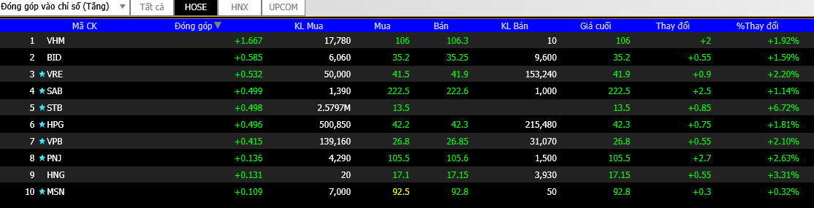
Trái lại, GAS; PLX và PVD giảm trước áp lực chốt lời với đà tăng mạnh tuần này đã suy yếu trong bối cảnh giá dầu trước mắt có vẻ sẽ lình xình. Mã lớn ngành hàng tiêu dùng VNM và ngành bán lẻ MWG cũng giảm sau khi tăng gần đây. Cổ phiếu ngân hàng như VCB; TCB và CTG giảm. BVH cũng vậy
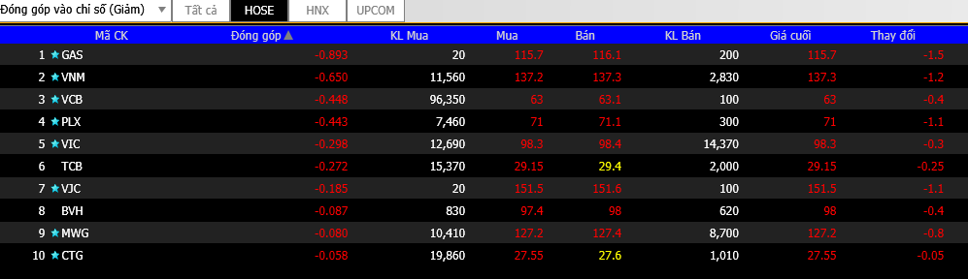

Rõ ràng NĐT trên thị trường phái sinh có chút e ngại đường MA 200 ngày và đã tỏ ra thận trọng. Đồng thời, NĐT trên thị trường phái sinh có vẻ cảm thấy rằng thị trường cơ sở nhiều khả năng vẫn tăng trong vài phiên tới. Vnindex đã tiến gần tới đường MA 200 ngày hiện ở tại 1026,01 và trong phiên đã có lúc chạm tới mốc 1020,84 trước khi đóng cửa bên dưới mốc này vài điểm. Thị trường khu vực hầu hết tăng. Thị trường nhiều khả năng sẽ tiếp tục tiến lên kiểm định đường MA200 đúng theo kì vọng của thị trường, tuy nhiên NĐT nên hạn chế việc giải ngân mới trong giai đoạn này, chỉ giải ngân trong những phiên biến động mạnh.

Danh mục tham khảo
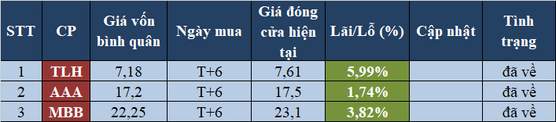

ĐIỂM TIN QUỐC TẾ.
- Thị trường chứng khoán Châu Á hầu hết tăng trở lại hôm nay khi thị trường Phố Wall tăng vào hôm thứ 5. Về các đồng tiền, đồng USD mạnh lên hôm nay so với giỏ các đồng tiền tính theo tỷ trọng thương mại (chỉ số đô la ICE ở vào 95,120). So với đồng USD, đồng Euro yếu đi (tỷ giá EUR/USD ở vào 1,1606); đồng Bảng Anh yếu đi (tỷ giá GBP/USD ở vào 1,3065); đồng Yên mạnh lên (tỷ giá USD/JPY ở vào 113,51); trong khi đó đồng NDT mạnh lên hôm nay (tỷ giá USD/CNY ở vào 6,8846).
– Giá dầu tăng nhẹ hôm nay với giá dầu WTI trên hợp đồng tương lai ở vào 72,22 USD/ thùng vào cuối thời giao giao dịch trên thị trường Châu Á. Không có nhiều thông tin được công bố hôm nay và NĐT trên thị trường vẫn dự báo giá dầu sẽ tăng.
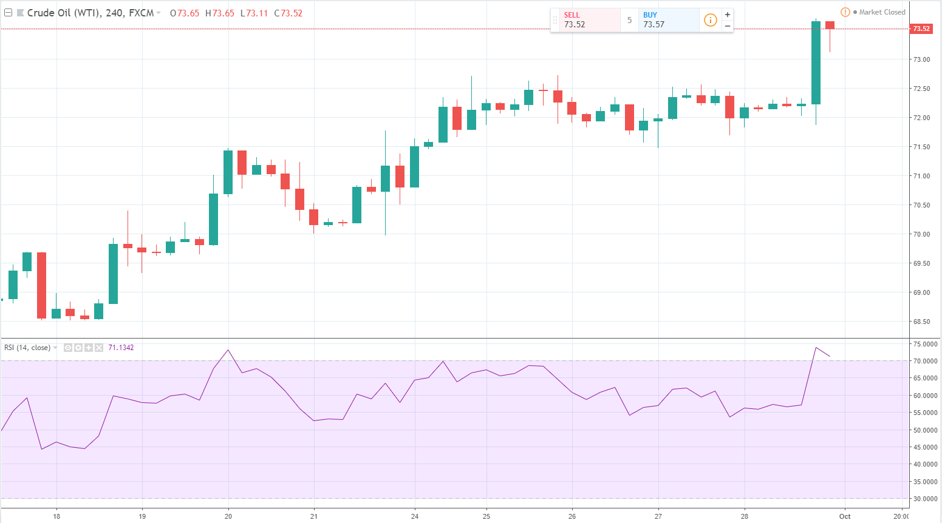
– Bộ Thương mại Mỹ đêm qua công bố số đơn hàng tư liệu sản xuất không dùng cho mục đích quốc phòng & không tính máy bay (được coi là phản ánh sát sao xu hướng đầu tư cơ bản của doanh nghiệp) trong tháng 8 giảm 0,5% so với tháng liền trước trong khi đó số đơn hàng tháng 7 tăng 1,5% so với tháng liền trước. Tuy nhiên, đơn đặt hàng tăng 7,4% so với cùng kỳ. Các lô hàng được giao tăng nhẹ 0,1% so với tháng liền trước trong tháng 8 sau khi tăng 1,1% so với tháng liền trước trong tháng 7. Kết quả này cho thấy sự giảm tốc của số liệu trên kể từ Q2 và cho thấy tăng trưởng GDP Q3 sẽ kém đi một chút.
– Bộ thương mại Mỹ công bố thâm hụt thương mại hàng hóa tháng 8 tăng 3,8 tỷ USD lên 75,8 tỷ USD với kim ngạch xuất khẩu hàng hóa giảm 1,6% xuống còn 137,9 tỷ USD còn kim ngạch nhập khẩu tăng 0,7% lên 213,7 tỷ USD.
